Guía2. Desarrollo Proyecto APT
Asignatura Capstone

1. Resumen avance Proyecto APT
A continuación, encontrarás distintos campos que deberás completar con la información solicitada.

Resumen de avance proyecto APT | A la fecha, se presentan los avances consolidados del proyecto, así como la estructura del repositorio oficial en GitHub, el cual se actualizará formalmente a medida que los entregables alcancen su versión definitiva.  Entre los principales hitos y evidencias completadas destacan:  - Diseño de Interfaz de Usuario (Mockups UI/UX): Elaboración de las vistas del sistema, enfocadas en los tableros de pictogramas, módulo de agenda/rutina diaria, zona de autorregulación emocional y bitácora clínica para el profesional PIE.  - Modelado de Arquitectura y Base de Datos: Formalización de diagramas UML 2.5 (Casos de Uso y Secuencia temporal asíncrona), junto con el Modelo Entidad-Relación (DER) y su correspondiente transformación al Modelo Relacional para el soporte íntegro de datos.  - Gestión y Planificación Ágil: Implementación del marco Scrum mediante tableros y sprints iterativos en Jira para el control de actividades, estimación de esfuerzo y trazabilidad del trabajo.  - Investigación de Campo (Instrumento de Recolección): Configuración y despliegue de una encuesta digital (Google Forms) dirigida a educadoras diferenciales, fonoaudiólogos y psicopedagogos de establecimientos con Programa de Integración Escolar (PIE) y educación especial, permitiendo contrastar brechas operativas y validar requerimientos funcionales prioritarios.
Objetivos | No se hicieron ajustes
Metodología | Ajuste metodológico (Transición de Kanban a Scrum):  Para optimizar el ciclo de desarrollo en la Fase 2, se realizó una transición desde un tablero Kanban continuo hacia el marco de trabajo Scrum gestionado en Jira. Esto permitió estructurar el trabajo en sprints iterativos de dos semanas, implementar ceremonias de planificación, definir la Definition of Done (DoD) y mantener un control riguroso del Sprint Backlog, facilitando la medición del avance por cada integrante del equipo.
Evidencias de avance | Mockups e Interfaz de Usuario (UI/UX):  - Descripción: Diseños de las pantallas principales del sistema, incluyendo los tableros de pictogramas, el módulo de bitácoras y los perfiles de usuario.  - Justificación de avance: Demuestra el progreso en la definición de la experiencia de usuario y valida que los requerimientos funcionales se traduzcan en una interfaz accesible y adaptada a las necesidades del contexto educativo.  Modelado de Base de Datos (DER y Modelo Relacional):  - Descripción: Diagramas técnicos del Modelo Entidad-Relación y su correspondiente transformación al Modelo Relacional de la base de datos.  - Justificación de avance: Evidencia la solidez en la arquitectura de información, asegurando la escalabilidad, la integridad referencial de los datos y el soporte estructurado para el almacenamiento de usuarios, bitácoras y pictogramas.  Tablero de Gestión de Proyecto (Jira / Metodología Scrum)  - Descripción: Registro visual del flujo de trabajo donde se detallan las tareas concluidas, en proceso y pendientes.  - Justificación de avance: Da cuenta de la planificación, el cumplimiento de tiempos y la trazabilidad de las actividades estipuladas en la carta Gantt/metodología inicial.  Instrumento de Recolección de Datos (Encuesta a Profesionales de Educación):  - Descripción: Formulario diseñado y desplegado para docentes y profesionales de establecimientos de Educación Especial y colegios con Programa de Integración Escolar (PIE).  - Justificación de avance: Permite fundamentar las decisiones de diseño mediante datos empíricos, identificando las falencias actuales y asegurando que la solución resuelva problemas reales del aula.

Anexo fotos de avances:

Evidencia de respuestas de especialista del PIE:
Evidencia,_Especialista.pdf

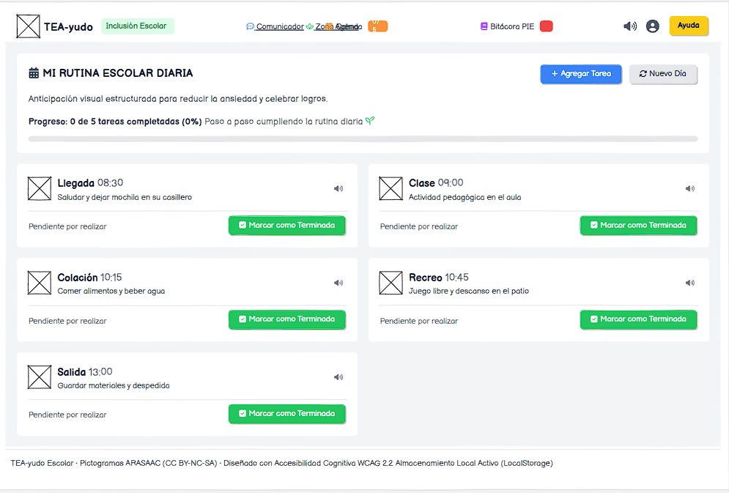
Mockup 1 TEA-yudo - Rutina
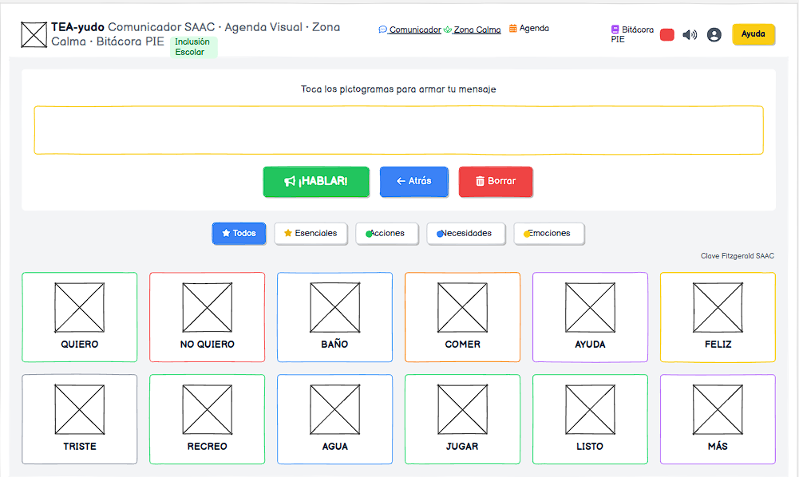
Mockup 2 TEA-yudo - Pictogramas

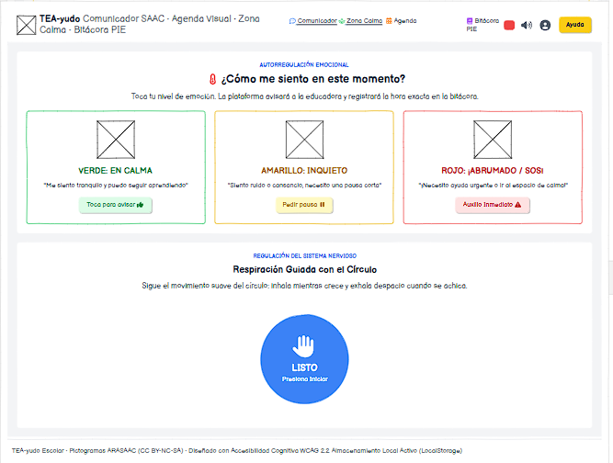
Mockup 3 TEA-yudo - Manejo de Crisis

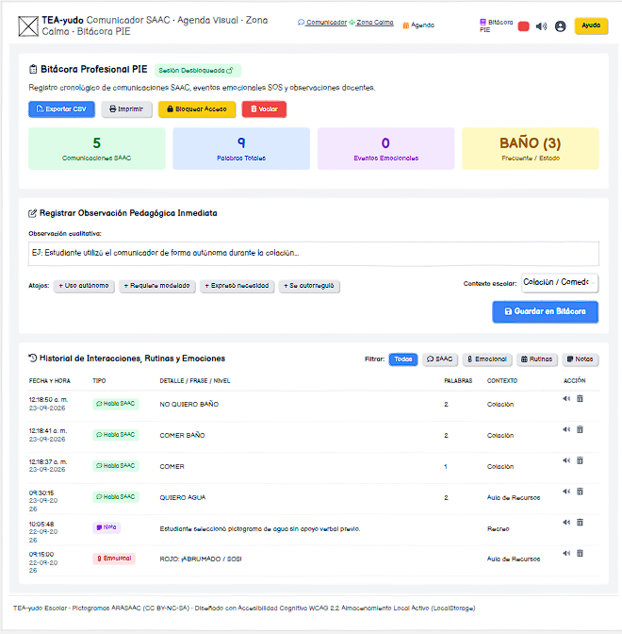
Mockup 4 TEA-yudo - Bitácora PIE
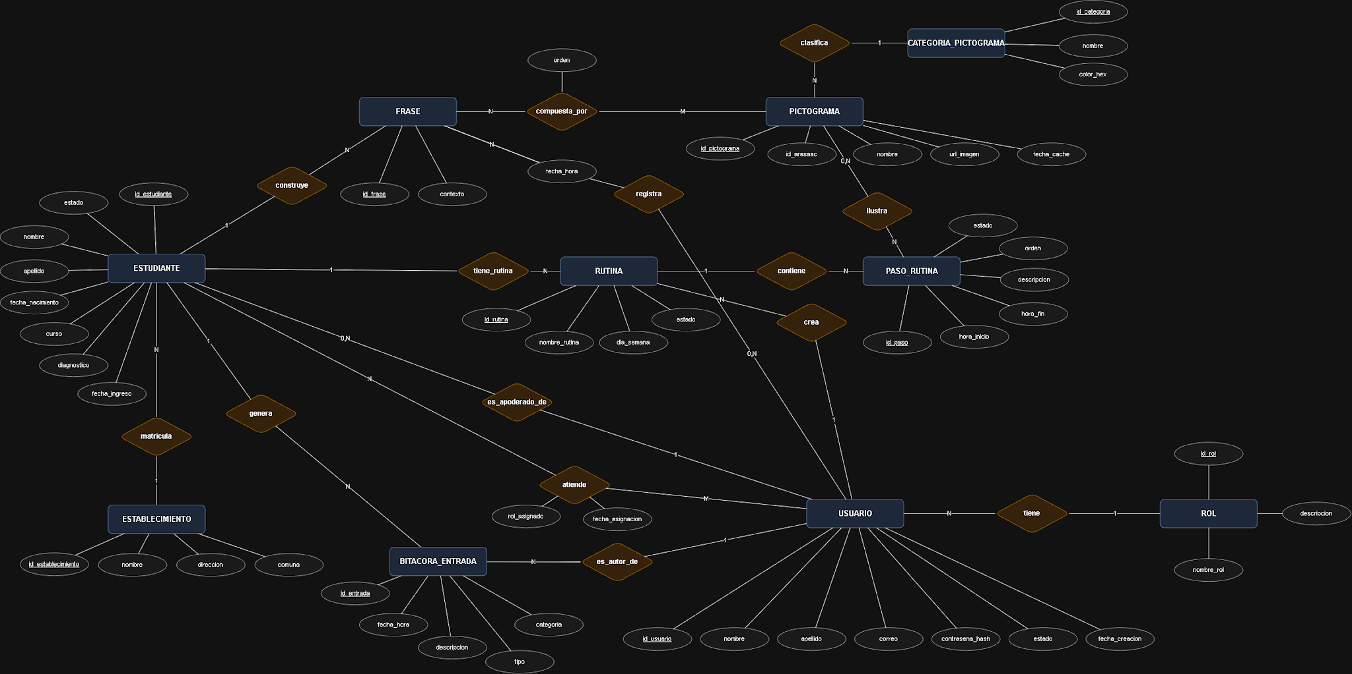
Diagrama entidad-relacion TEA-yudo
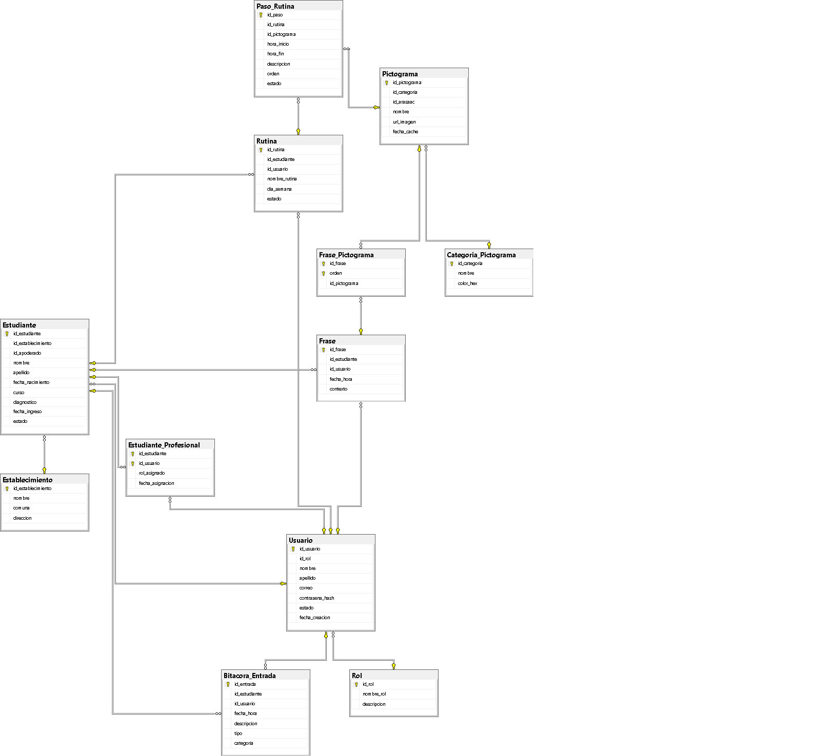
Modelo Relacional TEA-yudo

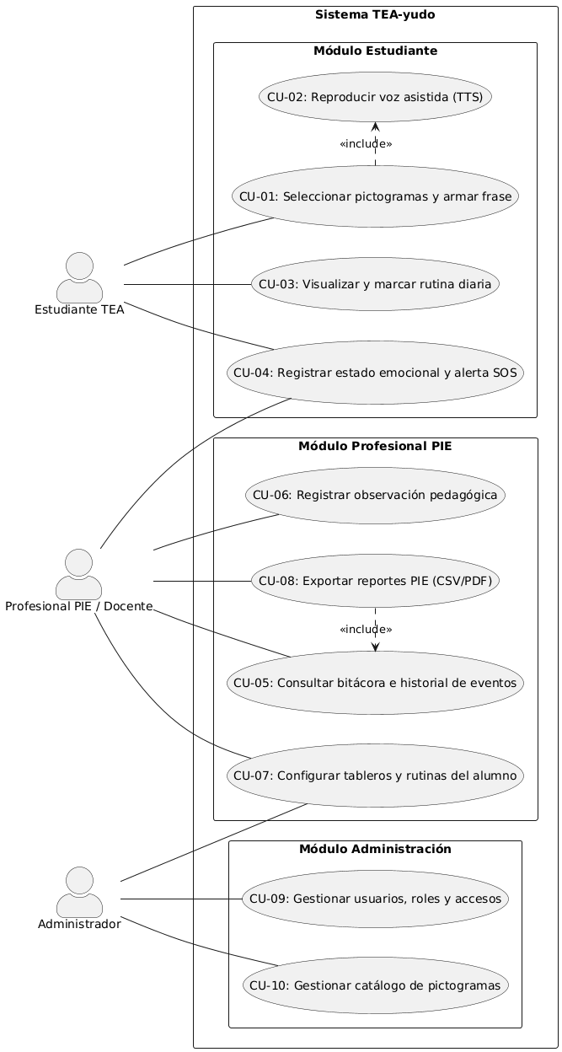
Caso de uso
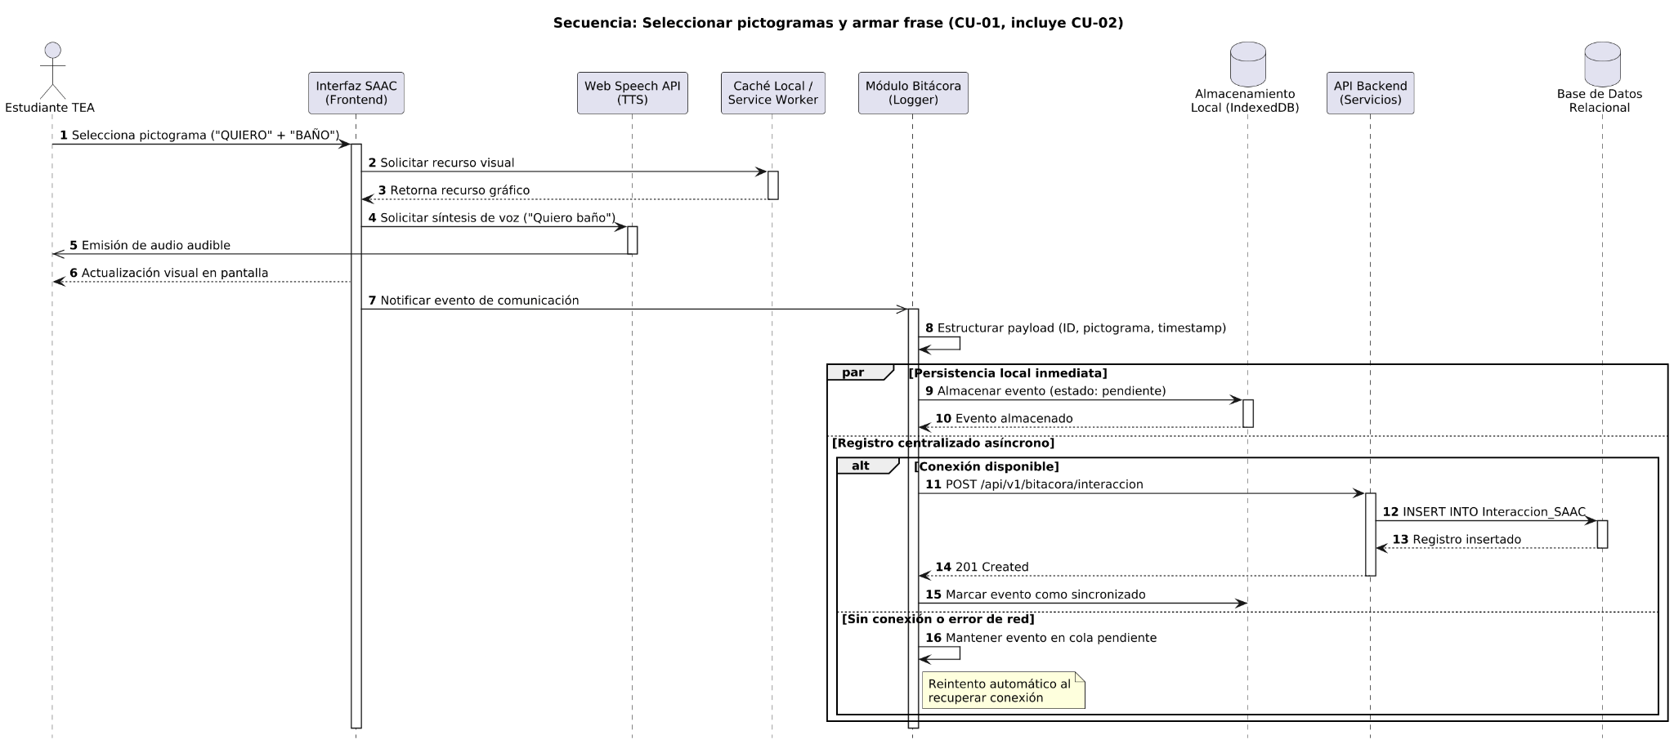
Diagrama de Secuencia

Figura X. Diagrama de Secuencia - Comunicación Asistida y Persistencia en Bitácora (CU-01 / CU-02).
Representa la interacción síncrona inmediata entre el estudiante y la interfaz SAAC para la selección de pictogramas y su síntesis de voz audible (Web Speech API). De forma paralela (par), se garantiza la persistencia local en almacenamiento offline (IndexedDB) y la transmisión asíncrona hacia la API Backend con manejo alternativo (alt) frente a interrupciones de conectividad de red, asegurando la integridad de la bitácora escolar.

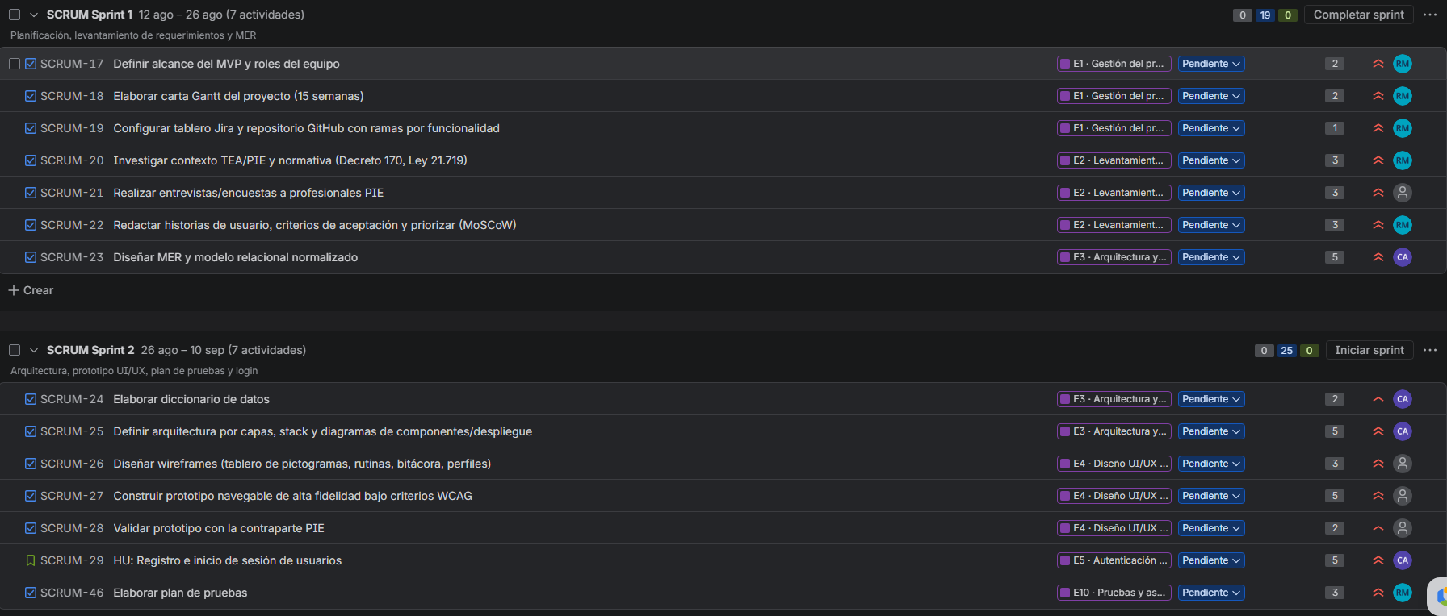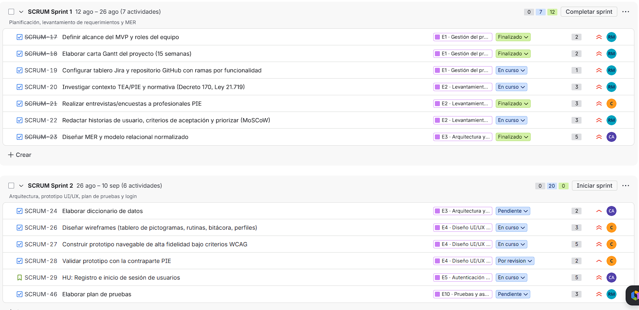
Actividades sprint 1-2
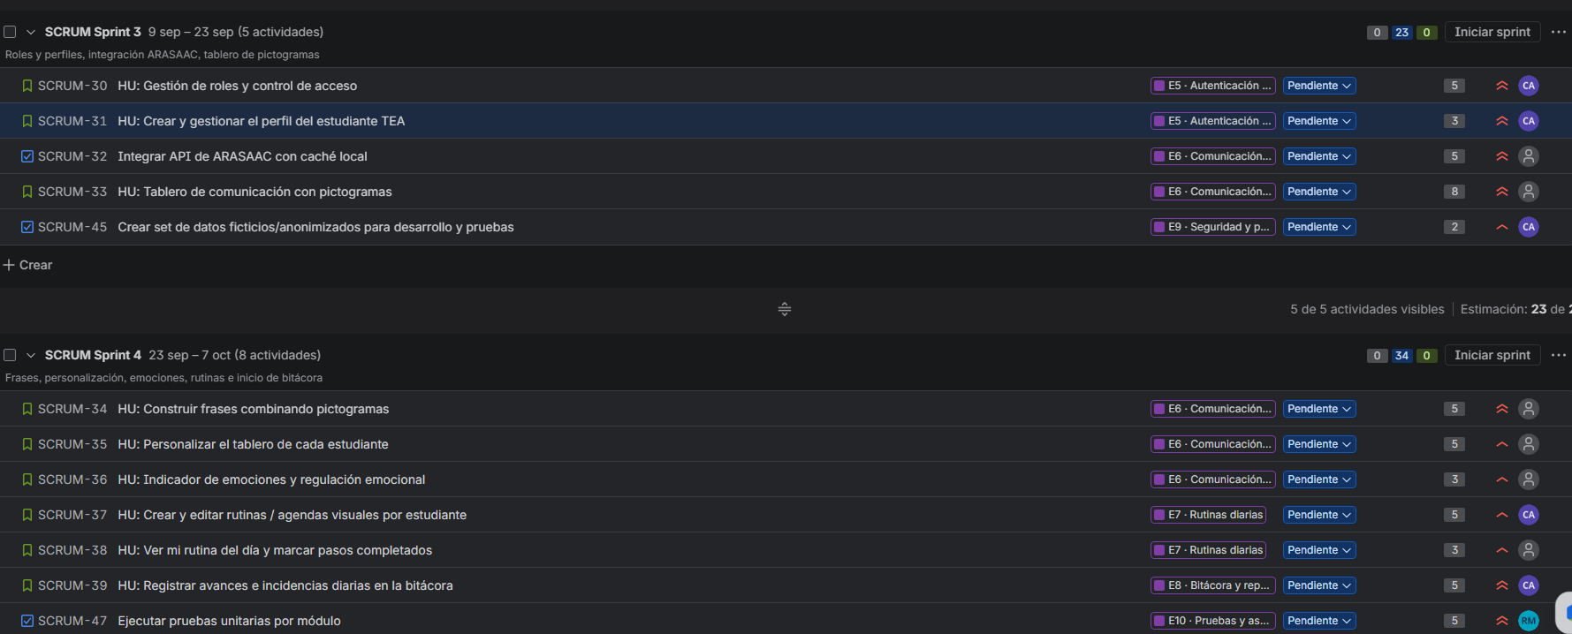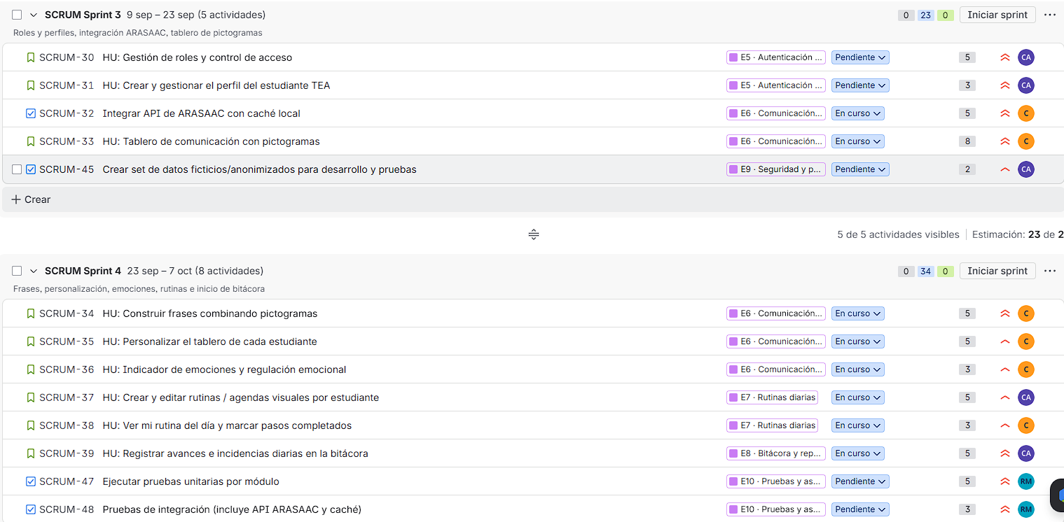

Actividades Sprint 3-4
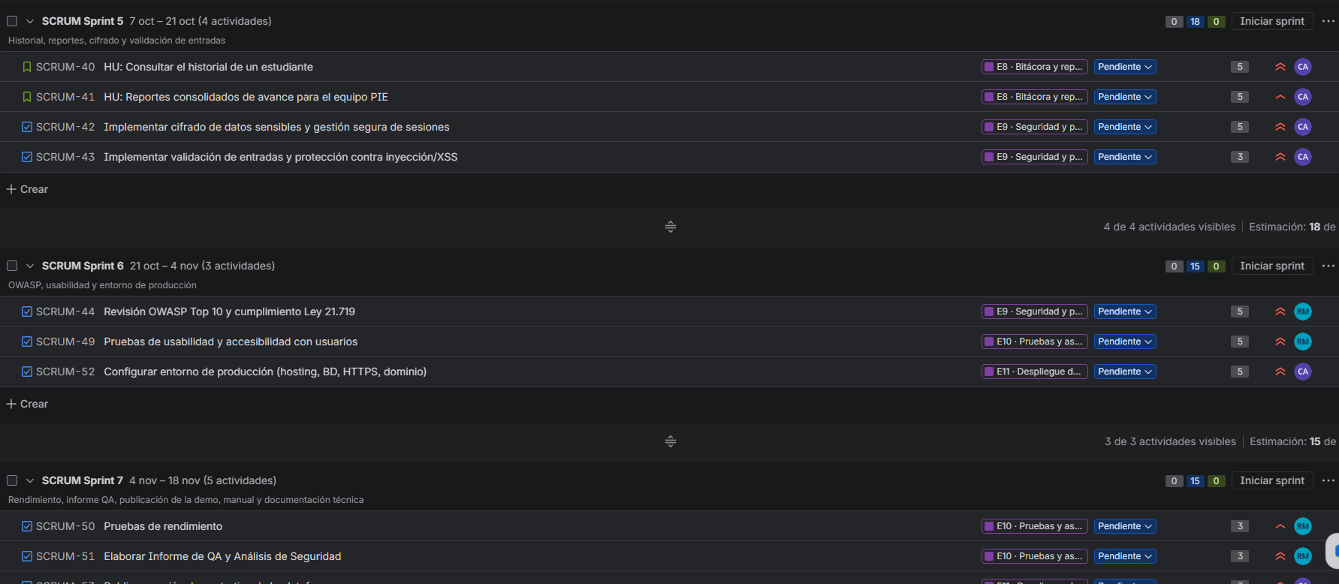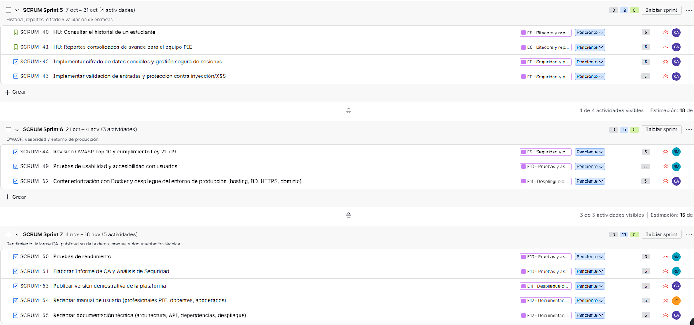
Actividades Sprint 5-7
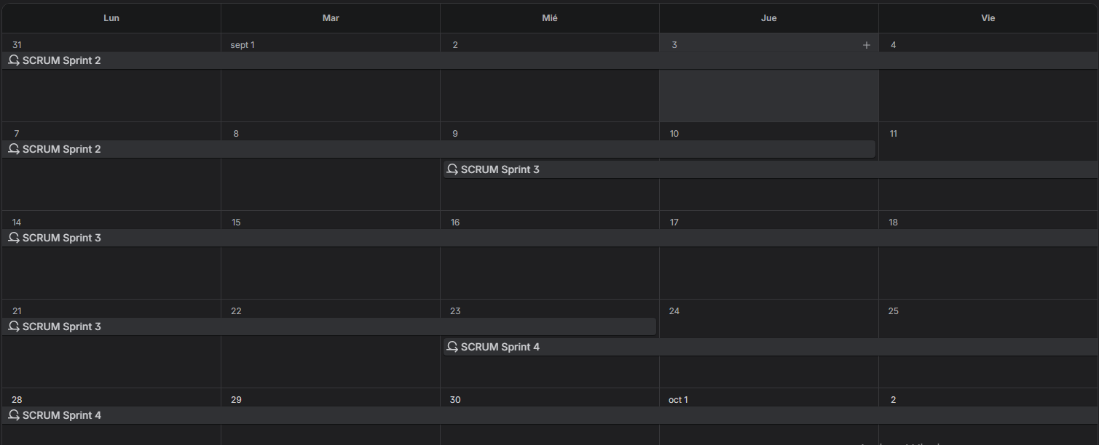
Calendario por Sprint
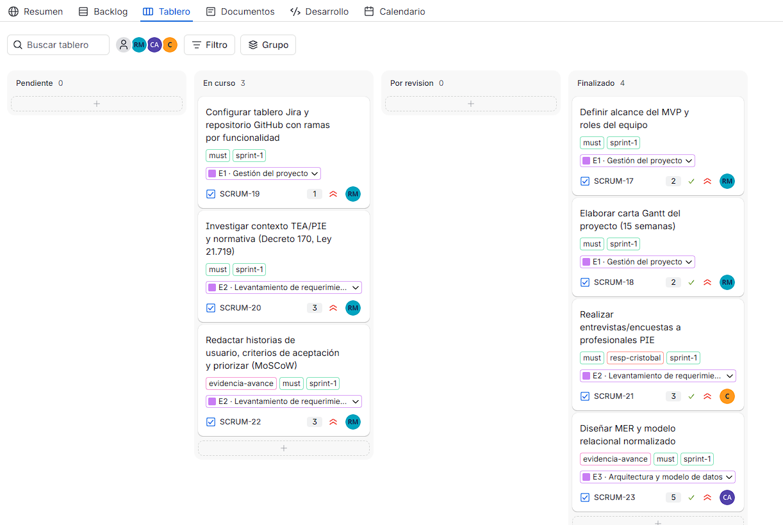

Tablero Actividades Sprint
Enlaces: DoD, ProductVision

2. Monitoreo del Plan de Trabajo
Examina cuidadosamente tu plan de trabajo, enfocándote especialmente en la columna de estado de avance y ajustes.

Plan de Trabajo
Competencia o unidades de competencias | Actividades | Recursos | Duración de la actividad | Responsable | Observaciones | Estado de avance | Ajustes
Modelamiento de Arquitectura y Datos | Diseñar el modelo arquitectónico y de datos estructurados | Diagramas UML 2.5 (Casos de Uso y Secuencia asíncrona), DER, Modelo Relacional, Ley 19.628 y Decreto 170. | 3 Semanas | Carlos Peña / Rolando Fierro | Modelado técnico completado. Se integró el flujo de sincronización offline con IndexedDB y el desacoplamiento con Web Speech API. | Completado | Se formalizaron los diagramas UML bajo estándar formal (Casos de Uso y Secuencia con fragmentos par/alt) acoplados a la retroalimentación PIE.
Investigación y Validación de Requerimientos | Diseñar y desplegar instrumento de recolección de datos PIE | Google Forms, cuestionario semiestructurado, cápsula en video del prototipo. | 2 Semanas | Rolando Fierro / Equipo | Formulario aplicado exitosamente a educadoras diferenciales, psicopedagogas y fonoaudiólogos de establecimientos con PIE. | Completado | Se incorporaron requerimientos reales de aula al diseño: botón de alerta SOS inmediata, simplificación de bitácora y soporte sin conexión.
Diseño y Experiencia de Usuario (UI/UX) | Mockups y prototipo navegable de alta fidelidad | Balsamiq, Figma, capturas de prototipos, estándares WCAG. | 2 Semanas | Cristóbal Ávila | Facilitó la validación visual rápida de la navegación por pestañas, termómetro y modal de ayuda. | Completado | Se consolidaron los mockups modulares (Comunicador, Agenda Diaria, Manejo de Crisis y Bitácora PIE).
Desarrollo de Software Frontend | Desarrollo de interfaz de usuario web centrada | HTML5, Tailwind CSS, JavaScript nativo, Web Speech API (TTS). | 3 Semanas | Cristóbal Ávila | Las vistas principales están montadas y operativas; falta afinar la responsividad en tablets de gama baja. | En curso | Priorización de componentes modulares con soporte de baja carga visual y pantalla táctil.
Integración de Servicios y APIs | Integrar la API de ARASAAC | API REST ARASAAC, cliente HTTP, Service Worker para caché local. | 3 Semanas | Cristóbal Ávila / Carlos Peña | La conexión y descarga del catálogo de pictogramas se implementó correctamente con persistencia local. | Completado | La integración de la api ARASAAC esta operando correctamente
Desarrollo Backend y Persistencia | Programar el sistema de bitácora | Motor de persistencia (LocalStorage/DB), exportador CSV/impresión, lógica de métricas. | 3 Semanas | Carlos Peña | Planificado para vincularse de forma directa apenas se estabilice el flujo de sincronización del backend. | En curso | Se implementa arquitectura desacoplada para que la falla del servidor central no bloquee el uso pedagógico del comunicador en sala.
Seguridad de la Información | Implementar medidas y estándares de seguridad | Cifrado de datos sensibles, control de acceso por PIN/roles, Ley 19.628. | 3 Semanas | Carlos Peña / Rolando Fierro | Requiere cerrar primero la persistencia de la bitácora para aplicar el cifrado y autenticación definitiva. | No Iniciado | Se programó su ejecución inmediata tras consolidar la estructura relacional y los endpoints de usuarios.
Aseguramiento de Calidad (QA) | Ejecutar pruebas de calidad de software | Pautas de pruebas de usabilidad, pruebas funcionales, matriz de compatibilidad. | 5 Semanas | Rolando Fierro | En fase de diseño de casos de prueba. Se programan pruebas con usuarios reales y tests de latencia según criterios de aceptación Jira (SCRUM-50). | No Iniciado | Se expandieron los criterios de QA incorporando pruebas de concurrencia y tolerancia a fallos de conexión a ejecutarse en la fase final de integración.

3. Ajustes a partir del monitoreo
Profundiza en las observaciones de tu plan de trabajo. Analiza las actividades planificadas y señala qué aspectos facilitaron u obstaculizaron la ejecución del plan. Plantea cómo abordaste y/o abordarás los obstáculos. Por último, señala los ajustes que realizaste al plan de trabajo a partir de este análisis.

Factores que han facilitado y/o dificultado el desarrollo de mi plan de trabajo: El principal facilitador ha sido la excelente comunicación y sinergia interna del equipo, donde los constantes aportes de ideas y el uso de recursos abiertos como la API de ARASAAC agilizaron el prototipo inicial. En contraste, la mayor dificultad radicó en la compatibilidad horaria debido a las responsabilidades laborales del equipo, lo que obligó en ocasiones a aplazar sesiones sincrónicas de trabajo. Para evitar retrasos en los plazos, a que nos propusimos, adoptó una modalidad de avance asíncrono con metas individuales en el tablero de gestión y reuniones de integración fuera del horario laboral. Para mantener el orden.

Actividades ajustadas o eliminadas: El seguimiento continuo se gestiona mediante sprints ágiles en Jira (Scrum), permitiendo una trazabilidad iterativa de las tareas y facilitando la resolución asíncrona de los desafíos cotidianos sin alterar la ruta crítica de entrega.

Actividades que no has iniciado o están retrasadas: Las actividades de seguridad y pruebas de calidad figuran como no iniciadas debido a que, según la Carta Gantt de la Fase 1, ambas estaban planificadas para la segunda mitad del proyecto (semanas 10 a 15), requiriendo que la bitácora y la base de datos estén estabilizadas antes de aplicar cifrado y testeo integral. Para no afectar los plazos, el equipo avanza en paralelo preparando las matrices de pruebas y ejecutando validaciones locales en el frontend con datos simulados, asegurando una integración rápida apenas concluya el backend

En caso de que el Proyecto APT sea grupal, en esta columna deben indicar el nombre de los responsables de cada tarea o actividad. Esto posteriormente permitirá diferenciar la evaluación por cada integrante.

